

Secretaria de Estado da Administração

Diretoria de Gestão de Licitações e Contratos

*Plataforma de Contratos Inteligentes do Governo do Estado de Santa Catarina*

*USE CASE 1 – UC1*

***Gestão da Lista Básica de Materiais***

*Florianópolis, 22 de Fevereiro de 2022*

|  |  |  |  |  |
| --- | --- | --- | --- | --- |
| CONTROLE DE VERSÃO | | | |  |
| VERSÃO | **Data** | **Descrição** | **Notas** | **Elaboração** |
| 01 | 2022-02-22 | Documento inicial | Versão inicial do documento para fins de desenvolvimento do protótipo. | Maurício Vasconcellos Leão Lyrio |
|  |  |  |  |  |
|  |  |  |  |  |
|  |  |  |  |  |
|  |  |  |  |  |
|  |  |  |  |  |
|  |  |  |  |  |
|  |  |  |  |  |
|  |  |  |  |  |

*SUMÁRIO*

1 DESCRIÇÃO DO CASO DE USO 5

2 ARQUITETURA DA APLICAÇÃO 6

3 EQUIPE DE DESENVOLVIMENTO 7

4 DIAGRAMA DO CASO DE USO 7

5 DIAGRAMAS DO PROCESSO 8

5.1 GERIR ATA DE REGISTRO DE PREÇOS – ARP 9

5.2 GERIR COMPRA DE MATERIAL 9

5.3 GERIR OCORRÊNCIAS CONTRATUAIS 10

6 SMART CONTRACTS 10

6.1 PREGÃO ELETRÔNICO (E-PREGÃO) 10

6.2 ATA DE REGISTRO DE PREÇOS (ARP) 11

6.3 MINUTA DE AUTORIZAÇÃO DE FORNECIMENTO (MAF) 13

6.4 HISTÓRICO DE FORNECEDORES 15

7 FORMULÁRIOS 15

7.1 CHECAR INFORMAÇÕES DO PREGÃO 15

7.2 DISPONIBILIZAR ARP PARA CONSUMO 16

7.3 REGISTRAR ALTERAÇÕES CONTRATUAIS 17

7.4 REQUISITAR MATERIAL 17

7.5 REGISTRAR DESPACHO DE MATERIAL 18

7.6 REGISTRAR RECEBIMENTO DO MATERIAL 19

7.7 APROVAR MATERIAL ENTREGUe 20

7.8 CONFIRMAR PAGAMENTO 21

8 REGRAS DE NEGÓCIO E DECISÃO 22

9 INTEGRAÇÕES COM OUTROS SISTEMAS 24

10 REFERENCIES 24

*LISTA DE QUADROS*

Quadro 1: Dicionário de dados do Smart Contract E-Pregão 11

Quadro 2: Dicionário de dados do Smart Contract ARP 11

Quadro 3: Dicionário de dados do Smart Contract MAF 13

Quadro 4: Regras de decisão off-chain e on-chain 23

*LISTA DE FIGURAS*

Figura 1: Extrato da Lista Básica de Materiais 5

Figura 2: Arquitetura do caso de uso 6

Figura 3: Diagrama do caso de uso 8

Figura 4: Macroprocesso de gestão da lista básica de materiais 8

Figura 5: Diagrama do processo de gestão da Ata de Registro de Preços 9

Figura 6: Diagrama do processo de gestão de compra de materiais 9

Figura 7: Modelo de relacionamento entre os Smart Contracts 10

Figura 8: Formulário 1 – Checar informações do E-pregão 16

Figura 9: Formulário 2 – Disponibilizar ARP para consumo 17

Figura 10: Formulário 4 – Requisitar material 18

Figura 11: Formulário 5 – Registrar despacho de material 19

Figura 12: Formulário 6 – Registrar recebimento de material 20

Figura 13: Formulário 7 – Aprovar material entregue 21

Figura 14: Formulário 8 – Confirmar pagamento 21

# DESCRIÇÃO DO CASO DE USO

O presente Caso de Uso diz respeito à Gestão da Lista Básica de Materiais. Conforme o Decreto nº 2617 (SANTA CATARINA, 2009), em seu art. 2º, essa lista é elaborada pela DGLC e composta por materiais de uso comum aos órgãos integrantes do Poder Executivo Estadual, sendo sua última atualização ocorrida em Março de 2020.

A lista completa de materiais da lista básica pode ser encontrada pelo link <https://sistemas.sc.gov.br/sea/portaldecompras/listabasica2020.asp>. Essa lista é composta pelo código do material, sua descrição, unidade de medida e grupo/classe, conforme extrato apresentado na Figura 1.

Figura 1: Extrato da Lista Básica de Materiais

Fonte: Portal de Compras do Governo do Estado de Santa Catarina ([s. d.])

A escolha do Caso de Uso justifica-se por:

1. **Volume de recursos públicos envolvido no processo** de aquisição de materiais de uso comum;
2. Processo envolve **diversos participantes** em instituições diferentes **com diferentes níveis de confiança** entre as partes[1];
3. Atualmente o **processo não é suportado por sistemas computacionais**, sendo executado por meio de registros em planilhas e trocas de e-mails entre os envolvidos, acarretando em problemas de gestão e monitoramento;
4. Necessidade de **aprimoramento nos controles** com vistas a **minimizar irregularidades** que podem advir de discricionaridade dos gestores na realização de pagamentos;

Além disso, optou-se pela implementação deste caso de uso tendo em vista que se configura como de uso comum em todo o Governo do Estado, o que facilita a padronização de regras de negócio a serem adotadas e implementadas de forma homogênea em todos os seus órgãos e entidades. Nesse sentido, tem por objetivo geral:

***Propor um modelo de Smart Contract para Gestão da Lista Básica de Materiais***

No desenvolvimento do Caso de Uso as seguintes **premissas** deverão ser respeitadas:

* O escopo do caso de uso envolve a ***gestão administrativa da lista básica de materiais***, ou seja, visa gerenciar o fluxo aquisição e entrega de materiais por parte dos envolvidos;
* Deve **estabelecer um *tracking* das solicitações de aquisições**, acompanhando seu status desde o momento de solicitação de fornecimento até a aprovação dos materiais entregues;
* Deve **calcular o saldo disponível de produtos na Ata** de Registros de Preço e o **saldo remanescente para aquisição de cada um dos órgãos do Governo** do Estado (gestão de estoque da ata);
* Deve **explicitar os momentos críticos do processo de aquisição**, gerando ao final uma **fila de pagamentos por ordem cronológica**, imutável, gravada em blockchain e **disponível para acesso público**.

# ARQUITETURA DA APLICAÇÃO

A arquitetura proposta para o caso de uso envolve 5 componentes, conforme apresentado na Figura 2.

Figura 2: Arquitetura do caso de uso

**Front-end**

* *Interface do usuário*: Interação com a aplicação, monitoramento e gestão de processos e tarefas realizada por meio do Camunda BPMS; interação com a blockchain por meio de web3.js e Infura.

**Back-end**

* *Motor de workflow: suporte à automação de processos, regras off-chain, registro e autenticação de informações na blockchain por meio do Camunda BPMS.*
* *Contratos inteligentes: Smart contracts desenvolvidos em Solidity para implementação na rede blockchain Ethereum ou similar.*
* *Banco de dados relacional: Para armazenamento de dados off-chain (dados de usuários, logs de sistema, regras de negócios relativas ao processo etc.), utiliza-se banco de dados H2, nativo do Camunda BPMS.*
* *Rede Blockchain: Protótipo construído sobre a rede Ethereum, para armazenamento de dados on-chain e processamento de regras relativas aos contratos inseridos nos smart contracts.*

# EQUIPE DE DESENVOLVIMENTO

Esse caso de uso integra as ações referentes ao Acordo de Cooperação Técnica estabelecido entre a Secretaria de Estado de Administração e a Rutgers University. Em seu desenvolvimento estão envolvidas as seguintes pessoas e instituições:

|  |  |
| --- | --- |
| Participante | Instituição |
| Miklos Vasarhelyi, PhD. | Pesquisador Rutgers University |
| Jun Dai, PhD. | Pesquisadora Michigan Technological University |
| Jumi Kim, MSc. | Pesquisadora Rutgers University |
| *Maurício Bitencourt, Esp.* | *Consultor Voluntário Camunda* |
| Maurício Vasconcellos Leão Lyrio, Dr. | Analista de Negócios DGLC/SEA |
| Cíntia Zimmermann Melo | Gerente DGLC/SEA |
| Cleyton William Andrade | Analista de Compras DGLC/SEA |
| Ênio Lima | Analista de ARP DGLC/SEA |
| Everaldo Vargas | Analista de Compras DGLC/SEA |

# DIAGRAMA DO CASO DE USO

Aplicações desenvolvidas para implementação em blockchain envolvem 3 tipos de classes de “participantes”, a saber: (i) ativos; (ii) atores; e, (iii) transações.

Nesse caso, conforme apresentado na Figura 3, são identificados como ativos o (i) Edital do E-pregão, (ii) a Ata de Resgistro de Preços – ARP, (iii) a Solicitação de fornecimento e o (iv) histórico de fornecedores. Como atores têm-se o (i) analista de ARP, servidor da Diretoria de Gestão de Licitações e Contratos que prepara e disponibiliza a ARP para consumo; (ii) o comprador, servidor lotado na área de apoio operacional dos órgãos do Governo do Estado responsáveis pela solicitação e aprovação de materiais; (iii) os fornecedores, que tem o direito de vender os materiais aos órgãos do Estado e; (iv) auditores, que, apesar de não participarem de forma ativa, tem a prerrogativa de monitorar e analisar todo o processo.

O diagrama de caso de uso tem por objetivo apresentar os participantes do processo, bem como as formas com as quais irão interagir com os ativos na rede blockchain, a Figura 3 apresenta o diagrama desenvolvido para a Gestão da Lista Básica de Materiais.

Figura 3: Diagrama do caso de uso

# DIAGRAMAS DO PROCESSO

Conforme apresentado no diagrama de caso de uso, quatro contratos inteligentes serão elaborados para gestão da lista básica de materiais. Para fins de operacionalização, foi elaborado um diagrama que representa o macroprocesso de ponta-a-ponta, considerando todos processos relacionados à gestão da lista básica de materiais e destacando-se o escopo do caso de uso em questão, conforme a Figura 4.

Figura 4: Macroprocesso de gestão da lista básica de materiais

Na figura acima estão salientados em amareço os processos que fazem parte do escopo do projeto. Os demais processos, fazem parte do macroprocesso de compra de materiais, porém, não serão incorporados a essa versão, uma vez que ja estão implementados em outros sistemas administrativos do Estado. Foram elaborados dois diagramas de processo, o primeiro diz respeito à gestão da Ata de Registro de Preços – ARP – e o segundo referente à gestão das solicitações de fornecimento.

Em ambos os diagramas estão inseridos os smart contracts e formulários referentes a cada uma das tarefas que exigem o registro de informações, seja manual ou gravação de informação em blockchain.

## GERIR ATA DE REGISTRO DE PREÇOS – ARP

No caso do processo referente à gestão da ARP (Figura 5), o mesmo se inicia com a importação dos dados da ata do sistema Web-Lic, que posteriormente são conferidas e validadas pelo analista de ata e autorizadas para publicação no DOE. Uma vez publicada a ARP é gravada em Blockchain e passar a ser o contrato-base, a partir do qual serão buscadas as informações de cada uma das solicitações de fornecimento.

Figura 5: Diagrama do processo de gestão da Ata de Registro de Preços

## GERIR COMPRA DE MATERIAL

No caso do processo de compra de material, este se inicia com o preenchimento, por parte do órgão solicitante, de formulário de requisição de materiais (conforme descrito na sessão 7). A partir daí o processo corre conforme apresentado na Figura 6.

](../Imagens/D-Gerir-compra-de-material.png)

Figura 6: Diagrama do processo de gestão de compra de materiais

## GERIR OCORRÊNCIAS CONTRATUAIS

AINDA NÃO DEFINIDO.

# SMART CONTRACTS

Para fins de operacionalização do caso de uso os Smart contracts desenvolvidos devem se relacionar afim de coletar e gravar informações, além de disparar determinadas regras de negócio a partir de gatinhos estabelecidos na codificação desses contratos.

Figura 7: Modelo de relacionamento entre os Smart Contracts

A Figura 7 apresenta o modelo de relacionamento proposto para o caso. Destacado em azul apresenta-se o contrato master, referente às informações do E-pregão e o formulário de entrada de dados relacionado. Em seguida apresenta-se em verde os Smart Contracts relativos às Atas de Registro de Preços e seus formulários associados. Em amarelo apresenta-se os Smart Contracts relativos à requisição de materiais propriamente dita e seus formulários associados. Nas próximas sub-sessões serão apresentados em detalhes cada um dos Smart Contracts e formulários a serem desenvolvidos.

## PREGÃO ELETRÔNICO (E-PREGÃO)

O Smart Contract relativo ao E-Pregão se configura como o Master Contract, para o qual deverão ser importadas as informações relativos ao E-Pregão advindas do Web-Lic (sistema de licitações do Estado de Santa Catarina). Esse contrato serve de base de informações e de referência principal para o desdobramento do pregão em diversas Atas de Registro de Preços, bem como para fins de consulta de informações relativas aos preços, quantidades e marcas estabelecidos inicialmente no E-Pregão. O Quadro 1 apresenta o dicionário de dados relativo a esse Smart Contract.

Quadro 1: Dicionário de dados do Smart Contract E-Pregão

|  |  |  |  |  |
| --- | --- | --- | --- | --- |
| Campo | Nome | Tipo | Descrição | Fonte |
| bidding_process_number | Edital | String | Número do edital do pregão eletrônico | Web-Lic |
| supplier_name | Fornecedor | String | Nome do fornecedor | Web-Lic |
| supplier_cnpj | CNPJ do Fornecedor | String | Número do fornecedor no Cadastro Nacional de Pessoas Jurídicas | Web-Lic |
| lot_number | Nº do Lote | Int | Número do lote de compra | Web-Lic |
| lot_description | Descrição | String | Descrição do lote de compra | Web-Lic |
| item_number | Nº do item | Int | Número do item conforme edital do E-pregão | Web-Lic |
| item_classgroup | Classe | String | Grupo classe ao qual pertence do item | Lista Básica de Materiais |
| item_code | Código | String | Código do item na lista básica de materiais | Lista Básica de Materiais |
| item_description | Descrição | String | Descrição do item conforme edital do E-pregão | Web-Lic |
| item_measure_unit | Unidade de Medida | String | Unidade de medida utilizada para quantificação do item | Web-Lic |
| item_quant | Quantidade | Float | Quantidade do item conforme edital do E-pregão | Web-Lic |
| item_unit_price | Preço Unitário | Dec | Preço unitário conforme edital do E-pregão | Web-Lic |
| item_brand | Marca | String | Marca do item conforme edital do E-pregão | Web-Lic |
| contractor_exp_ord_name | Gestor da ARP | String | Gestor da ata de registro de preços. O Secretário de Estado da Administração | Registro em form1 |
| contractor_exp_ord_cpf | CPF Gestor da ARP | String | CPF do gestor da ARP. O Secretário de Estado da Administração | Registro em form1 |
| sgpe_agency | Sigla do Órgão | String | Sigla do órgão ao qual o processo SGPE está vinculado | Registro em form1 |
| sgpe_number | Nº SGPE | String | Número do processo SGPE | Registro em form1 |
| sgpe_year | Ano | Date | Ano do processo SGPE | Registro em form1 |

## ATA DE REGISTRO DE PREÇOS (ARP)

O segundo Smart Contract a ser desenvolvido é o referente às Atas de Registro de Preços – ARPs. Esses Smart Contracts são estabelecidos entre a Secretaria de Estado da Administração (órgão central responsável pela gestão das compras de lista básica) e os fornecedores. Para cada um dos fornecedores deve ser estabelecido um Smart Contract. Esse procedimento é importante para fins de monitoramento da relação com cada um dos fornecedores, do saldo de materiais disponível em ARP e prazos de vigência. O Quadro 2 apresenta o dicionário de dados relativo a esse Smart Contract.

Quadro 2: Dicionário de dados do Smart Contract ARP

|  |  |  |  |  |  |  |
| --- | --- | --- | --- | --- | --- | --- |
| Campo | Nome | | Tipo | Descrição | Fonte | |
| prd_number | Nº ARP | | String | Número da Ata de Registro de Preços. Numeração sequencial com base no número do edital do E-pregão e para cada fornecedor | Geração automática. *ID da ARP* | |
| sgpe_agency | Sigla do Órgão | | String | Sigla do órgão ao qual o processo SGPE está vinculado | Smart Contract 1 | |
| sgpe_number | Nº SGPE | | String | Número do processo SGPE | Smart Contract 1 | |
| sgpe_year | Ano | | Date | Ano do processo SGPE | Smart Contract 1 | |
| contractor_exp_ord_name | Gestor da ARP | | String | Gestor da ata de registro de preços. O Secretário de Estado da Administração | Smart Contract 1 | |
| contractor_exp_ord_cpf | CPF Gestor da ARP | | String | CPF do gestor da ARP. O Secretário de Estado da Administração | Smart Contract 1 | |
| bidding_process_number | Edital | | String | Número do edital do pregão eletrônico | Smart Contract 1 | |
| supplier_name | Fornecedor | | String | Nome do fornecedor | Smart Contract 1 | |
| supplier_cnpj | CNPJ | | String | Número do fornecedor no Cadastro Nacional de Pessoas Jurídicas | Smart Contract 1 | |
| supplier_adress ( * ) | Endereço | | String | Endereço do fornecedor conforme registrado no cadastro de fornecedores | Cadastro de Fornecedores | |
| supplier_rep | Representante | | String | Nome do representante do fornecedor conforme registrado no cadastro de fornecedores | Cadastro de Fornecedores | |
| supplier_rep_cpf | CPF | | String | Número do representante do fornecedor no cadastro nacional de pessoa física | Cadastro de Fornecedores | |
| supplier_rep_email | E-mail | | String | E-mail do representante do fornecedor conforme cadastro de fornecedores. Esse e-mail será utilizado para comunicação com o fornecedor | Cadastro de Fornecedores | |
| lot_number | Nº do Lote | Int | | Número do lote de compra | | Smart Contract 1 |
| lot_description | Descrição | String | | Descrição do lote de compra | | Smart Contract 1 |
| item_number | Nº do item | Int | | Número do item conforme edital do E-pregão | | Smart Contract 1 |
| item_description | Descrição | String | | Descrição do item conforme edital do E-pregão | | Smart Contract 1 |
| item_measure_unit | Unidade de Medida | String | | Unidade de medida utilizada para quantificação do item | | Smart Contract 1 |
| item_quant | Quantidade | Float | | Quantidade do item conforme edital do E-pregão | | Smart Contract 1 |
| item_unit_price | Preço Unitário | Dec | | Preço unitário conforme edital do E-pregão | | Smart Contract 1 |
| item_brand | Marca | String | | Marca do item conforme edital do E-pregão | | Smart Contract 1 |
| doe_number | Nº da Publicação no DOE | | String | Número da publicação no Diário Oficial do Estado | Registro em form2 | |
| contract_term_start_date | Início de Vigência | | Date | Início de vigência da ARP. É a data de publicação da ARP no DOE e data a partir da qual se inicia a contagem de sua vigência | Registro em form2 | |

*( * ) O endereço do fornecedor pode ser registrado em mais de um campo no Cadastro de Fornecedores, nesse caso, incluir cada um dos campos.*

## MINUTA DE AUTORIZAÇÃO DE FORNECIMENTO (MAF)

Por fim apresenta-se o Smart Contract relativo às solicitações de fornecimento de material. Esses são Smart Contracts que são estabelecidos entre o órgão que solicita determinado material e seu fornecedor, sendo um novo Smart Contract criado para cada uma das solicitações de fornecimento. Trata-se de um Smart Contract específico para uma dada solicitação e por meio desse Smart Contract é monitorado todo o processo de requisição e entrega de materiais. Nesse Smart Contract também são inseridas as regras relativas à gestão das solicitações, como prazos e sanções a fornecedores. O Quadro 3 apresenta o dicionário de dados relativo a esse Smart Contract.

Quadro 3: Dicionário de dados do Smart Contract MAF

|  |  |  |  |  |  |  |
| --- | --- | --- | --- | --- | --- | --- |
| Campo | Nome | | Tipo | Descrição | Fonte | |
| agency_code | Órgão Solicitante | | String | Código do órgão solicitante conforme base de dados do SIGEF | SIGEF – Cadastro de órgãos e entidades do PE | |
| management_unit | Unidade Gestora | | String | Código da unidade gestora solicitante conforme base de dados do SIGEF | SIGEF – Cadastro de órgãos e entidades do PE | |
| Buyer_name | Responsável | | String | Servidor responsável pela solicitação | Cadastro de usuários da aplicação | |
| Buyer_cpf | CPF Responsável | | String | Nº do cadastro de pessoas físicas do servidor responsável pela solicitação | Verificar onde existe essa informação | |
| Buyer_email | E-mail Responsável | | String | Endereço de e-mail do servidor responsável pela solicitação | Verificar onde existe essa informação | |
| item_description | Descrição | String | | Descrição do item conforme edital do E-pregão | | Smart Contract 1 |
| item_code | Código | String | | Código do item na lista básica de materiais | | Lista Básica de Materiais |
| item_quant | Quantidade | Int | | Quantidade de itens solicitados | | Registro em form4 |
| supplier_name | Fornecedor | | String | Nome do fornecedor | Smart Contract 1 | |
| supplier_cnpj | CNPJ | | String | Número do fornecedor no Cadastro Nacional de Pessoas Jurídicas | Smart Contract 1 | |
| supplier_adress ( * ) | Endereço | | String | Endereço do fornecedor conforme registrado no cadastro de fornecedores | Cadastro de Fornecedores | |
| supplier_rep | Representante | | String | Nome do representante do fornecedor conforme registrado no cadastro de fornecedores | Cadastro de Fornecedores | |
| supplier_rep_cpf | CPF | | String | Número do representante do fornecedor no cadastro nacional de pessoa física | Cadastro de Fornecedores | |
| supplier_rep_email | E-mail | | String | E-mail do representante do fornecedor conforme cadastro de fornecedores. Esse e-mail será utilizado para comunicação com o fornecedor | Cadastro de Fornecedores | |
| Sigef_number | Nº da AF no SIGEF | | String | Número da autorização de fornecimento registrada no Sistema de Informações Fiscais. | Registro em form4 | |
| Request_date | Data de envio | | Date | Data em que foi realizada a solicitação de fornecimento | Registro automático após clicar o botão “enviar solicitação” | |
| Request_recept_date | Data de recebimento | | Date | Data na qual o fornecedor recebeu a solicitação de fornecimento. | Aviso de recebimento de e-mail? | |
| sad_id | ID da solicitação | | Int | Número Identificador da solicitação de fornecimento | Geração automática após criação da AF | |
| prd_number | Nº ARP | | String | Número da Ata de Registro de Preços. Numeração sequencial com base no número do edital do E-pregão e para cada fornecedor | Smart Contract 2 | |
| shipment_date | Data de despacho | | Date | Data na qual o fornecedor registra o despacho dos materiais solicitados | Registro em form5 | |
| shipment_form | Forma de Despacho | | String | Forma na qual os materiais foram despachados. Correio, Matole etc. | Registro em form5 | |
| protocol_number | Protocolo (em caso de Correio) | | String | Nº do protocolo de envio de material disponibilizado pelo serviço de Correios | Registro em form5 | |
| Invoice_number | Nota Fiscal | String | | Nº da nota fiscal do material despachado | | Registro em form5 |
| Invoice_link | Link Nota Fiscal | String | | Link da nota fiscal, em caso de nota fiscal eletrônica | | Registro em form5 |
| Delivery_quant | Quant. | Int | | Quantidade de material efetivamente despachado pelo fornecedor. (pode ser diferente da quantidade requisitada) | | Registro em form5 |
| Recept_materials_date | Data de recebimento | Date | | Data de recebimento do material despachado | | Geração automática após clicar o botão “registrar recebimento” |
| Approval_date | Data de aprovação do pedido | Date | | Data de aprovação/reprovação do material enviado | | Geração automática após clicar o botão “aprovar material” |
| Payment_date | Data de pagamento | Date | | Data na qual a solicitação foi paga ao fornecedor e o registro do pedido pode sair da fila de pagamentos. | | Registro em form8 |
| Payment_invoice_number | Nota de Pagamento | | String | Número da nota de pagamento conforme o SIGEF | Registro em form8 | |

|  |  |  |  |  |  |
| --- | --- | --- | --- | --- | --- |
|  | Importação |  | Registro em formulário |  | Geração automática |

## HISTÓRICO DE FORNECEDORES

O Smart Contract relativo ao histórico dos fornecedores é um Smart Contract na qual são registradas as ocorrências relativas ao processo de requisição de materiais. Objetiva monitorar os fornecedores, no que tange à eficiência e atendimento aos requisitos legais das requisições. Por meio desse Smart Contract é possível monitorar as ocorrências e realizar uma análise de risco dos fornecedores, uma vez que registra os problemas relativos aos fornecedores que já se relacionaram com o Estado.

Esse Smart Contract será estabelecido na segunda etapa de desenvolvimento, após a finalização da implementação dos demais contratos.

# FORMULÁRIOS

Essa sessão apresenta os formulários utilizados pelos participantes do processo de compra de material de lista básica, cada um deles está associado a um determinado Smart Contract e apresenta campos a serem preenchidos pelos participantes, que virão a se tornar gatilhos para regras automatizadas nos Smart Contracts.

## CHECAR INFORMAÇÕES DO PREGÃO

O formulário 1 trata da preparação das Atas de Registro de Preços – ARPs. Nesse formulário o analista de ARP verifica todas as informações relativas ao E-pregão e registra o nome do gestor das ARPs (o Secretário de Estado da Administração) e processo SGPE associado.

Figura 8: Formulário 1 – Checar informações do E-pregão

## DISPONIBILIZAR ARP PARA CONSUMO

Uma vez que o analista de ARP finaliza o preenchimento do formulário 1, a aplicação deve automaticamente gerar uma tarefa de usuário para cada ARP, de acordo com o número de fornecedores constante no E-pregão. Para cada um dos fornecedores deve ser criada uma ARP específica.

O formulário 2 é preenchido após a publicação de cada uma das ARPs no DOE. O analista de ARP deverá analisar as informações constantes no formulário e registrar as informações relativas à publicação de cada uma das ARPs no DOE. Uma vez registradas as informações, ao finalizar o formulário, será criado um novo Smart Contract para cada uma das ARPS e as informações serão gravadas nesse novo contrato gerado.

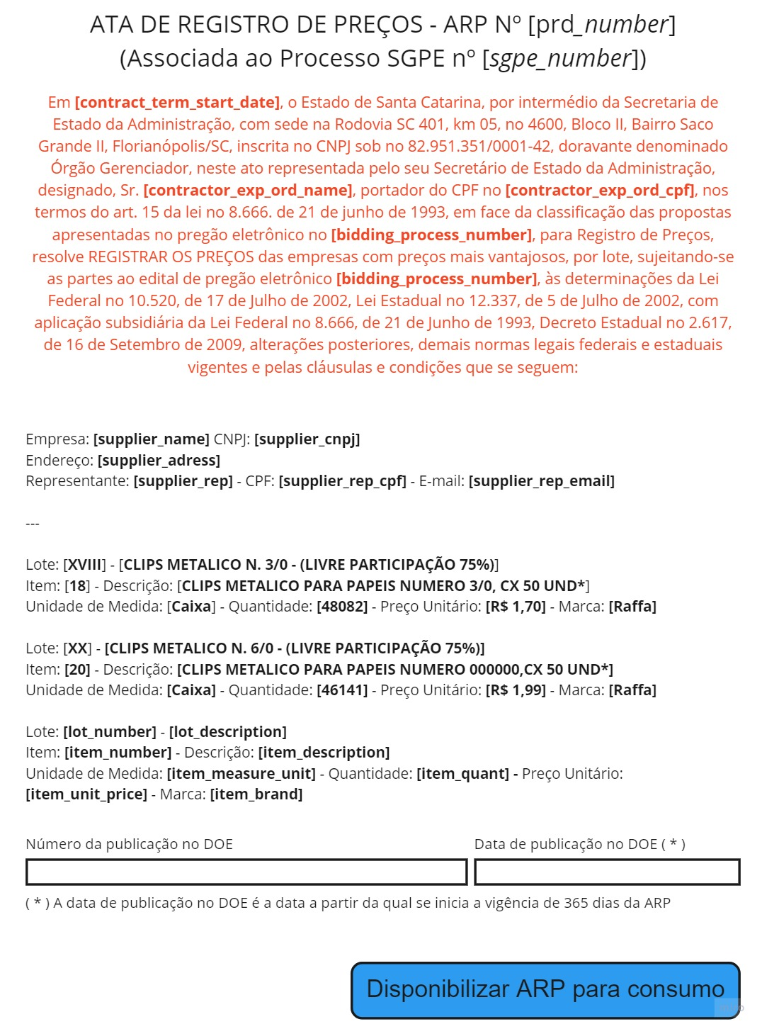

Figura 9: Formulário 2 – Disponibilizar ARP para consumo

## REGISTRAR ALTERAÇÕES CONTRATUAIS

O formulário de registro de alterações contratuais é um formulário que será utilizado pelo analista de ARP, nesse formulário o analista incluirá as alterações nos contratos, principalmente no que tange à quantidades, preços e marcas. Essa informação servirá para atualizar as informações dos Smart Contracts das ARPs. Será desenvolvido na 2º etapa de implementação.

## REQUISITAR MATERIAL

O formulário de requisição de materiais é o formulário que inicia um novo Smart Contract de solicitação de fornecimento. Nesse formulário cada um dos responsáveis por compras de material de lista básica irá inserir os produtos e quantidades que deseja adquirir, bem como registrar o local de entrega dos produtos.

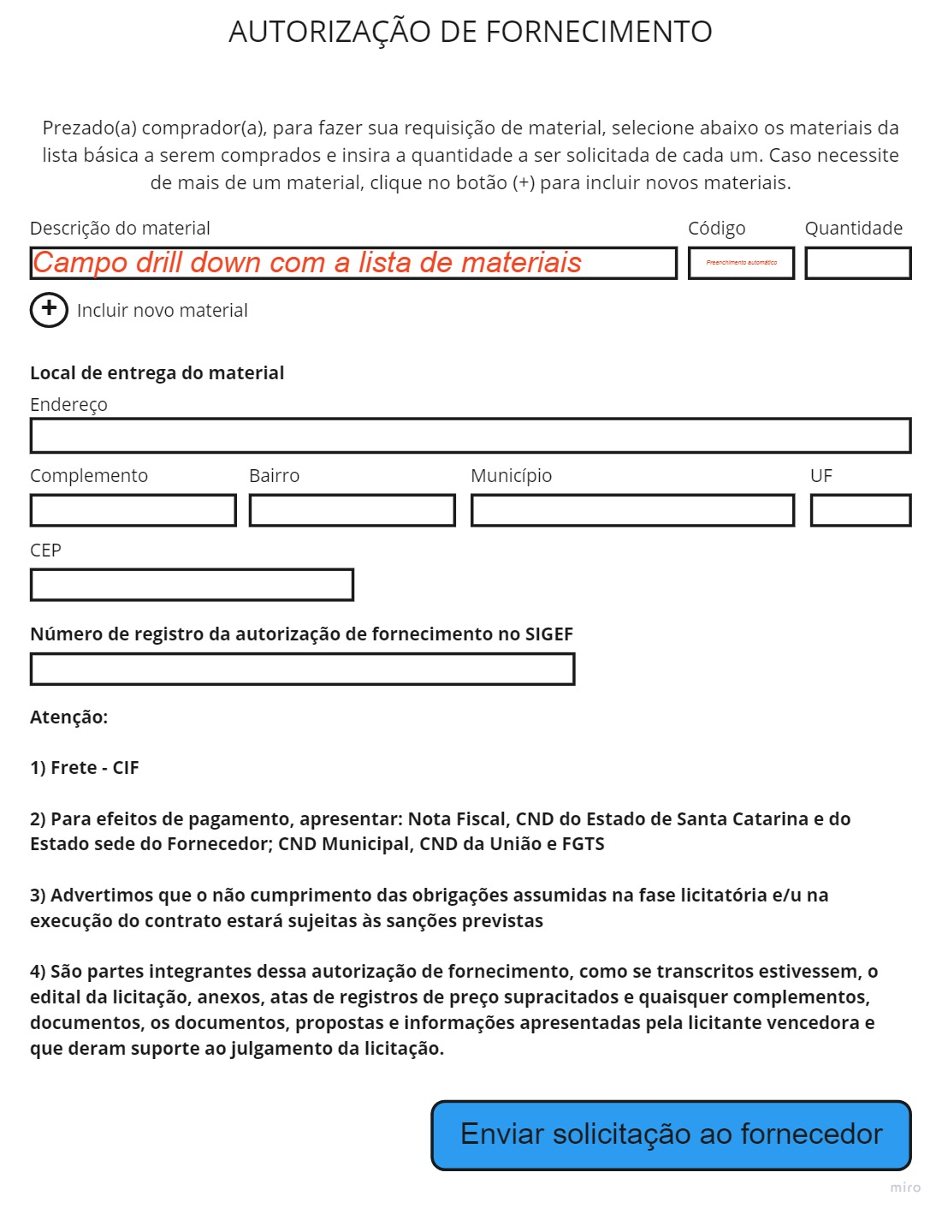

Figura 10: Formulário 4 – Requisitar material

Ainda com relação a esse formulário, importante salientar que o mesmo será preenchido somente após o registro da autorização de fornecimento no SIGEF, sendo que o número desse registro deverá ser incluído no formulário para que a solicitação possa ser enviada ao fornecedor.

## REGISTRAR DESPACHO DE MATERIAL

O formulário de registro de despacho de material será preenchido pelo fornecedor assim que ele despachar os materiais requisitados. Nesse formulário o fornecedor deverá incluir as informações referente ao despacho e à nota fiscal gerada. Além disso, o fornecedor deverá registrar a quantidade efetivamente encaminhada.

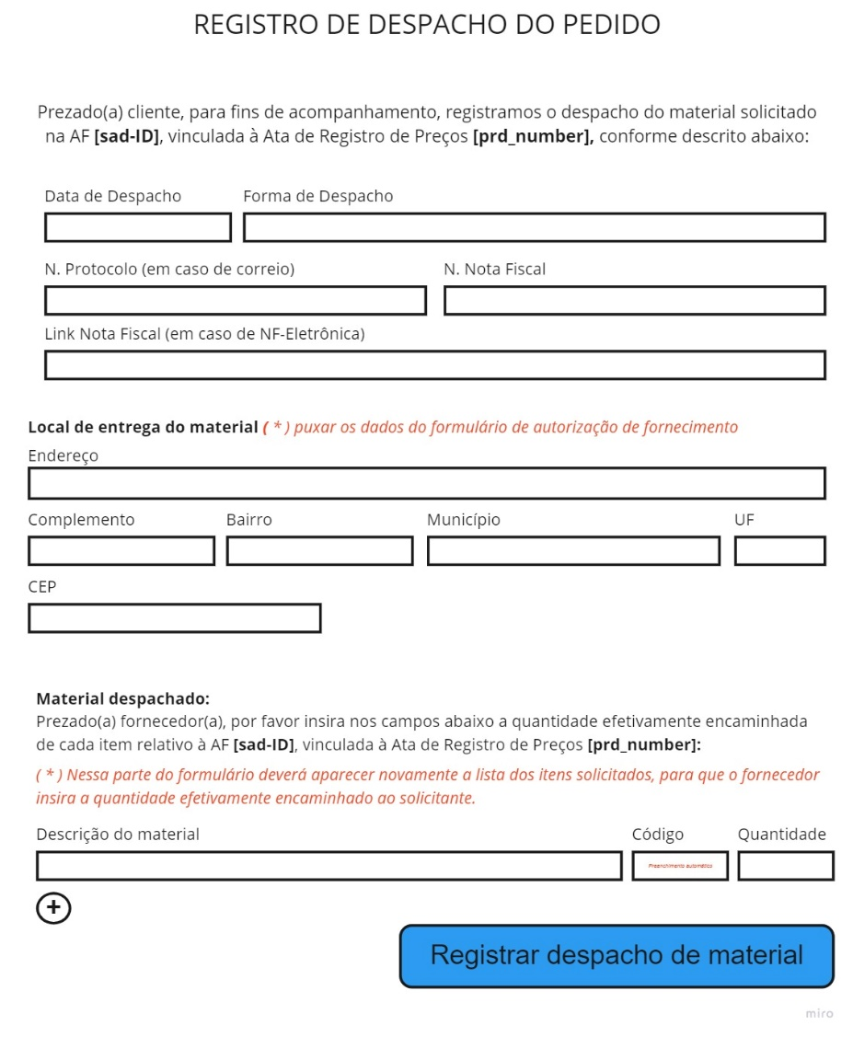

Figura 11: Formulário 5 – Registrar despacho de material

## REGISTRAR RECEBIMENTO DO MATERIAL

O formulário de registro de recebimento é um formulário a ser preenchido pelo servidor responsável pela requisição. Nesse formulário ele somente irá acusar o recebimento do material para fins de contagem de tempo de entrega. A data de entrega é uma informação que irá disparar uma regra no Smart contract referente à solicitação, visando monitorar se os prazos estão sendo atendimento corretamente e gerar ocorrências em caso de não atendimento dos requisitos.

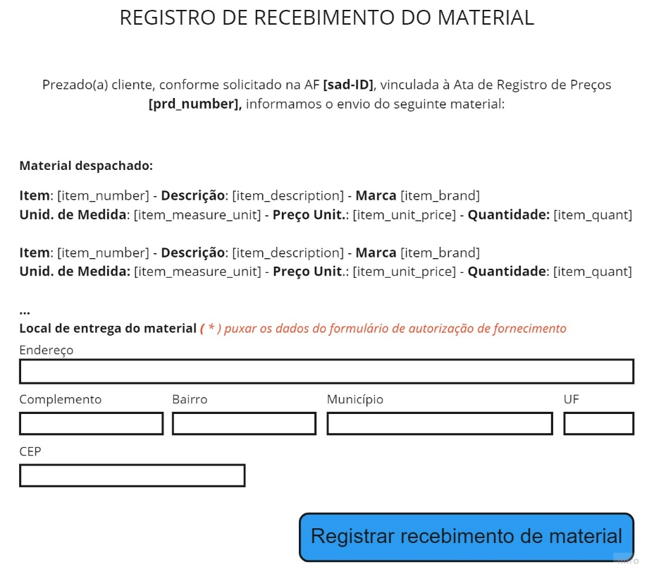

Figura 12: Formulário 6 – Registrar recebimento de material

## APROVAR MATERIAL ENTREGUe

O formulário de aprovação de material é o formulário no qual o servidor responsável pela aquisição irá preencher após analisar o material entregue.

Nesse formulário o servidor poderá selecionar três opções, aprovar completamente o material, reprovar completamente o material ou aprovar parcialmente. Em caso de aprovação parcial, o formulário deverá abrir o campos de quantidade para que o servidor possa registrar a quantidade efetivamente entregue, que pode divergir da quantidade solicitada.

Com base na informação de quantidade registrada nesse formulário deverá ser calculado o saldo da ARP. Importante salientar que o cálculo de saldo de ARP deve ser registrado nesse momento pois pode haver divergência entre as quantidades solicitadas e realmente entregues, sendo que o saldo de ARP deve refletir o saldo real, com base no material efetivamente entregue.

Figura 13: Formulário 7 – Aprovar material entregue

## CONFIRMAR PAGAMENTO

Por fim, o formulário de confirmação de pagamento é um formulário que serve para que o servidor responsável pela compra registre as informações referentes ao pagamento da solicitação.

A informação da data de pagamento da solicitação deverá ser utilizada para retirar a solicitação da fila de pagamento e finalizar o Smart contract associado a ela.

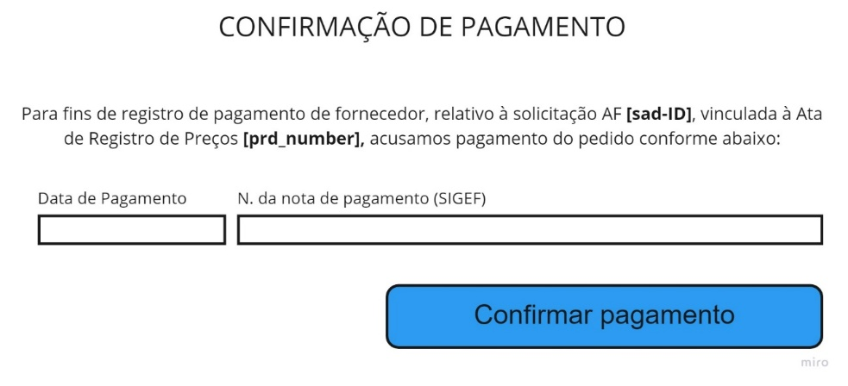

Figura 14: Formulário 8 – Confirmar pagamento

# REGRAS DE NEGÓCIO E DECISÃO

As regras de negócio referentes ao protótipo se dividem em dois tipos, a saber: (i) regras off-chain – regras implementadas na tarefa associada a ela no modelo BPMN, ou seja, são regras relativas ao processamento do pedido e comunicação; e, (ii) regras on-chain – regras implementadas diretamente no Smart Contract associado, ou seja, regras relativas às cláusulas de contrato e prazos de vigência. O Quadro 4 apresenta o conjunto de regras a serem implementadas na versão inicial do protótipo.

|  |  |  |  |
| --- | --- | --- | --- |
| *Local de Implementação* | *Regra de decisão* | *Descrição da Regra* | *Tipo* |
| C-Gerir Ata de Registro de Preços > Conferir informações do Edital | Gerar Atas de Registro de Preços - ARP | **Após o analista de ARP preencher o form1:**  1. Verificar no Smart Contract 1 (E-Bidding) os fornecedores adjudicados;  2. Criar uma ARP por fornecedor participante do E-pregão, contendo todos os itens aptos a serem comercializados e suas informações;  3. Gerar uma tarefa de “Disponibilizar ARP para consumo” para cada ARP na fila de trabalho do analista de ARP | *Off-chain* |
| Smart Contract 2 (Ata de Registro de Preços - ARP) | Gravar ARP em blockchain | **Após a criação das ARPs por fornecedor:**  Gravar cada uma das ARPs como um Smart Contract 2 (Ata de Registro de Preços – ARP); | *On-chain* |
| C-Gerir Ata de Registro de Preços > Disponibilizar ARP para consumo | Disponibilizar ARP para consumo | **Após o analista inserir os dados da publicação da ARP no DOE:**  1. Gravar no Smart Contract da ARP específica o número e data da publicação no DOE; | *On-chain* |
| Smart Contract 2 (Ata de Registro de Preços - ARP) | Gerir vigência da ARP | **Após a gravação do número e data da publicação da ARP no DOE:**  1. Iniciar vigência da ARP, considerando vigência de 365 dias após publicação no DOE.  2. Após 365 dias, encerrar a ARP. | *On-chain* |
| Gerir compra de material > Selecionar fornecedor | Selecionar fornecedor | **Após o órgão governamental preencher o form 4, de requisição de material:**  1. Verificar no Smart Contract 1 o fornecedor com preço mais baixo para o item solicitado;  2. Confirmar preço exercido pelo fornecedor selecionado na ARP (o preço atual pode ter sido alterado na ARP por meio de alteração contratual. Sempre será preciso verificar se o preço constante no E-pregão é ainda válido na ARP daquele fornecedor);  3. Se o **preço for igual ou mais baixo** > Selecionar fornecedor; se o **preço for mais alto** > Executar passos 1 e 2 novamente. | *Off-chain* |
| Gerir compra de material > Verificar saldo de material | Calcular saldo de material | **Após seleção do fornecedor:**  1. Verificar no Smart contract da ARP específica se existe saldo dos itens solicitados; 2. Verificar no plano de compra do órgão se existe saldo dos itens solicitados;  3. Se **1 E 2 forem verdadeiros** > Criar autorização de fornecimento; Se 1 OU 2 forem falsos > Cancelar autorização de fornecimento e gerar mensagem ao solicitante informando o nº de itens em estoque. | *Off-chain* |
| Smart Contract 3 (Minuta de Autorização de Fornecimento – MAF) | Gravar MAF em blockchain | **Após verificação de saldo de ARP:**  1. Gravar MAF em blockchain como um Smart contract específico;  2. Associar o Smart Contract da MAF ao Smart Contract ARP correspondente; | *On-chain* |
| Gerir compra de material > Enviar AF ao fornecedor por E-mail | Enviar MAF ao fornecedor | **Após gerar o Smart contract da AF:**  1. Verificar E-mail do representante do fornecedor na PRD correspondente;  2. Enviar E-mail ao representante solicitando o fornecimento do material. | *Off-chain* |
| Smart Contract 3 (Minuta de Autorização de Fornecimento – MAF) | Gravar data de recebimento da MAF | **Após o envio do E-mail ao representante:**  1. Aguardar aviso de recebimento do E-mail;  2. Gravar data de recebimento da solicitação;  3. Iniciar contagem de tempo de atendimento. | *On-chain* |
| Smart Contract 3 (Minuta de Autorização de Fornecimento – MAF) | Penalizar fornecedor | **Após início da contagem de tempo de atendimento:**  1. Se **material solicitado for agua**: Passados 7 dias sem registro de recebimento de material > Gerar notificação no histórico de fornecedores (Smart Contract 4) > enviar mensagem de alerta ao fornecedor;  2. Se forem **outros materiais**: Passados 20 dias sem registro de recebimento de material > Gerar notificação no histórico de fornecedores (Smart Contract 4) > enviar mensagem de alerta ao fornecedor.  3. Se passados 30 dias sem registro de recebimento de material > Gerar notificação no histórico de fornecedores (Smart Contract 4) > cancelar MAF. | *On-chain e Off-chain (notificações)* |
| Smart Contract 3 (Minuta de Autorização de Fornecimento – MAF) | Gravar despacho do pedido | **Após fornecedor preencher o form 5:**  Gravar data de despacho e informações do material despachado me Smart Contract 3 da MAF correspondente. | *On-chain* |
| Smart Contract 3 (Minuta de Autorização de Fornecimento – MAF) | Gravar recebimento do pedido | **Após o comprador preencher o form 6:**  1. Gravar data de recebimento do material solicitado no Smart contract da MAF correspondente;  2. Encerrar contagem de tempo de atendimento do pedido. | *On-chain* |
| Gerir compra de material > aprovar material entregue | Aprovar entrega | **Após preenchimento do form 7:**  1. Verificar encaminhamento dado pelo comprador:  se "Aprovar material" > aprova 100% do material despachado > registra informações no Smart contract da MAF > avisa ao fornecedor por E-mail > coloca solicitação na fila de pagamento;  se "Reprovar material" > reprova o pedido > registra informações no Smart contract da MAF > avisa ao fornecedor por E-mail > fecha a solicitação;  Se "Aprovar parcialmente" > abre os campos de quantidade e marca no formulário para que o comprador altere os valores > registra a alteração no Smart contract da MAF > avisa ao fornecedor por E-mail > coloca na fila de pagamento.  2. Atualizar saldo dos itens adquiridos no Smart Contract da PRD associada.  3. Atualizar saldo de dos itens adquiridos no plano de compras do órgão. | *On-chain e Off-chain* |
| Gerir compra de material > Confirmar pagamento ao fornecedor | Confirmar pagamento | **Após o comprador confirmar pagamento da MAF:**  1. Gravar no Smart Contract da MAF a data do pagamento ao fornecedor e o status do pedido (Pago)  2. Excluir MAF da Fila de Pagamento. | *On-chain* |

Quadro 4: Regras de decisão off-chain e on-chain

# INTEGRAÇÕES COM OUTROS SISTEMAS

Tendo em vista que se configura como um protótipo não serão implementadas integrações com outros sistemas estruturantes do Estado nesse primeiro momento. Porém, nos formulários, diversas tarefas manuais poderão futuramente ser substituídas por serviços de integração. Como exemplo cita-se informações relativas aos registros feitos no SIGEF (Autorização de fornecimento, notas de empenho, dados de pagamento etc.), SGPE (número de processos, inserção de peças em processos etc.) entre outros sistemas com os quais a aplicação deverá interagir.

Uma vez contruído o protótipo, para fins de operacionalização deverão ser feitas consultas com os órgãos responsáveis pela gestão dos sistemas estruturantes envolvidos para fins de desenvolvimento dessas integrações.

# REFERENCIES

Ethereum. (n.d.-a). Ethereum.

Ethereum. (n.d.-b). Remix - Ethereum IDE. Retrieved from https://remix.ethereum.org/#optimize=false&runs=200&evmVersion=null&version=soljson-v0.8.4+commit.c7e474f2.js

MetaMask. (n.d.). MetaMask. Retrieved from https://metamask.io

Solidity team. (2021). Solidity Programming Language. Retrieved from https://soliditylang.org/

1. Existem inclusive alegações de fornecedores que dizem preferir não negociar com o Estado dado que o processo de pagamento tende a ser moroso e com riscos de atraso. Em resumo, os fornecedores muitas vezes alegam que o Estado não é bom pagador.